深实高中部2017届语基语用小7题滚动检测13

(用时：20分钟　满分：32分)

1．依次填入下列横线处的成语，最恰当的一组是(3分)(　　)

①真正的长者并不是________，他们常常通过一言一行，一颦一笑来儒化后学者。

②关乎社会建设的重大问题必须通过党委会集体讨论做出决定，如果个别领导干部________，那么后果将不堪设想。

③众人在名利色权的诱惑下迷失了生活方向，只有那些心中充满正气、禁得住考验的人方可________。

A．师心自用　　好为人师　　抗颜为师 B．抗颜为师　　好为人师　　师心自用

C．好为人师　　抗颜为师　　师心自用 D．好为人师　　师心自用　　抗颜为师

【解析】　好为人师：谓不谦虚，不知求教而喜欢以教导者自居。贬义词。师心自用：师心，以心为师，这里指只相信自己；自用，按自己的主观意图行事。形容自以为是，不肯接受别人的正确意见。贬义词。抗颜为师：抗颜，不看别人脸色，态度严正不屈；为师，为人师表。不为他人所制约，不为潮流所左右，这种意志坚定的人可以作为学习的榜样。褒义词。第①句强调长者的教导方式，应选用“好为人师”。第②句强调领导干部的不良作风，应选用“师心自用”。第③句强调有正气不为名利诱惑，应选用“抗颜为师”。

【答案】　D

2．下列各句中，没有语病的一项是(3分)(　　)

A．立法主体只是围绕以自己部门的利益为中心而做出的一些规定，缺少科学性、缺乏合理性，难免变成宣传口号，缺乏有效的责任条款，也就得不到贯彻实施。

B．当今世界，父母对孩子真正成功的爱，就是让孩子尽早作为一个独立的个体从自己的生命中分离出去，这种分离越早，孩子越成功。

C．青年“走乡村、下基层”的活动，不仅可以丰富青年对基层的认识，提高青年的沟通能力，更重要的是锻炼了青年分析问题、发现问题、解决问题的能力。

D．我国为控制人口增长而建立了社会抚养费征收制度，是落实计划生育基本国策的重要手段，对制约违法生育、规范生育秩序起到了积极作用。

【解析】　A项，句式杂糅，应为“围绕……”或“以……为中心”；C项，语序不当，应为“发现问题、分析问题、解决问题”；D项，偷换主语，可修改为“我国为控制人口增长而建立的社会抚养费征收制度”。

【答案】　B

3．填入下面一段文字横线处的语句，最恰当的—项是(3分)(　　)

十年前的冬天，一列南去的火车将我带到徽州。火车刚进入皖南山区，我便感觉雪下得比平原地区要大，车窗外已是一片莹白。远山脚下，________________，一直浮在那里，久久不散。山谷中的溪流并未结冻，似有隐约的水流声传来。

A．风雪好像把缕缕炊烟冻僵了 B．炊烟缕缕，好像被风雪冻僵了

C．炊烟缕缕，风雪好像把它冻僵了 D．缕缕炊烟好像被风雪冻僵了

【解析】　从“一直浮在那里”看，横线处句子的主语应该是“炊烟”，这样就排除了A、C两项。从语境看，横线后的内容强调“炊烟”的特点，所以“缕缕”应该放在“炊烟”前面作定语，修饰主语“炊烟”。

【答案】　D

4．补写出下列句子中的空缺部分。(6分)

(1)故虽有名马，________________，__________________，不以千里称也。(韩愈《马说》)

(2)锲而舍之，朽木不折；______________，________________。(荀子《劝学》)

(3)鹏之徙于南冥也，________________，_______________，去以六月息者也。(庄子《逍遥游》)

【答案】　(1)祗辱于奴隶人之手　骈死于槽枥之间　(2)锲而不舍　金石可镂　(3)水击三千里　抟扶摇而上者九万里

5. 在下面一段文字横线处补写恰当的语句，使整段文字语意完整连贯，内容贴切，逻辑严密。每处不超过15个字。(6分)

人类总是依据自身的规范和准则将外物分成优劣好坏，____①____。现在令人讨厌的沙尘暴，其实是大自然中的一项工程，且在全球生态平衡中占有一席之地。沙尘暴固然会使空气中的可吸入颗粒物增加，但由于沙尘含有碱性，____②____，从而减缓酸雨的发生。风将大陆的沙尘吹向海洋，又将海洋的水汽吹向大陆，沙尘和水汽相遇，便能结合为云，最终化作降水。可见，沙尘不仅在土壤的分布和补充上扮演着重要角色，____③____。可以说，沙尘也是决定全球生态平衡的因子。

①_________________________________________________________________________________

②_________________________________________________________________________________

③_________________________________________________________________________________

【答案】　①而大自然另有一套行为规范和准则　②又可中和大气中的酸性物质　③也在全球水循环上扮演着重要角色

6．用简明的文字对下述事实加以点评，不超过20字。(5分)

近年来，各省高考分数一旦公布，名校间一场明争暗斗的“生源争夺战”就会随即展开。很多高校纷纷派出招生小组入驻各地，争夺高分考生。

_____________________________________________________________________________________

______________________________________________________________________________________

【答案】　(示例)①求贤若渴，无可厚非。②唯分数论英雄，凸显评价标准单一的无奈。③法制不够健全的背景下，分数或许是唯一公平的标准。

7．阅读下面图表，按照要求回答问题。( 6分)

某校关于中学生课外阅读情况的统计表

|  |  |  |
| --- | --- | --- |
| 选书的信息渠道 | 认同率 | 所读书的内容 |
| 自己逛书店、图书馆 | 68% | 时事政治 |
| 老师、朋友推荐 | 12.1% | 文学历史 |
| 媒体广告、书评 | 17.7% | 娱乐休闲 |
| 家长要求 | 2.2% | 武侠言情 |

【注】　认同率均指认同人数占被调查人数的百分比。

上表反映出的某校学生在课外阅读上的两个心理特点是：

(1)________________________________________________________ _______________________

_________________________________________________________________________________

(2)_____________________________________________________ __________________________

_________________________________________________________________________________

【答案】　(1)大部分学生在课外阅读上，喜欢按照自己的需要和兴趣来自行选择书籍。

(2)大部分学生课外阅读是为了放松和消遣。

深实高中部2017届语基语用小7题滚动检测14

(用时：20分钟　满分：32分)

1．下列各句中加点的词语使用正确的一项是(3分)(　　)

A．领导班子要正确认识和对待批评意见，本着闻过则喜的态度，严于反思，严于律己，真心实意地接受批评意见。

B．京剧界对“角儿”都称“老板”，梅兰芳就被唤作“梅老板”，而纪录片《京剧》中把梅兰芳称作“梅大王”，真可谓卓尔不群！

C．日前，财政部、国家档案局发布了新修订的《会计档案管理办法(征求意见稿)》，这意味着电子会计档案不久或将正式登堂入室。

D．巴金先生一生著作等身，“激流三部曲”可谓顶峰之作，《寒夜》在艺术成就上也足以与“激流三部曲”分庭抗礼。

【解析】　A项，闻过则喜：听到别人批评自己的缺点或错误就高兴。指虚心接受意见。符合语境。B项，卓尔不群：指人的才德超出寻常，与众不同。此处不合语境。C项，登堂入室：比喻学问或技能从浅到深，达到很高的水平。此处望文生义。D项，分庭抗礼：原指宾主相见，分站在庭的两边，相对行礼。现比喻平起平坐，彼此对等的关系。此处不合语境。

【答案】　A

2．下列各句中，没有语病的一项是(3分)(　　)

A．地沟油不仅脏而且危害极大，其中含有多种有毒有害物质，会使人导致肠癌、胃癌等恶性疾病，严重威胁身体健康。

B．许许多多地方的部落，因为不愿跪着把神圣的泥土撒向天灵盖，就成批成批地被杀戮了。

C．青年的思想道德状况，青年的科学文化素质，青年的人文素养和创新能力，将成为衡量我们的社会是否和谐的重要标志。

D．如同人类精神史上所有的经典一样，雷锋精神被时代一次次重新解读，被赋予一次次新的生命因子，放射出耀眼的光芒，照亮前行的道路。

【解析】　A项，句式杂糅，“使人”与“导致……疾病”杂糅。B项，主谓搭配不当，“部落”“跪着”“被杀戮”错。在“部落”后补“的人”。 D项，语序不当，应为“雷锋精神一次次被时代重新解读，一次次被赋予新的生命因子”。

【答案】　C

3．填入下面一段文字横线处的语句，最恰当的一句是(3分)(　　)

与肌肤一样，土壤的保湿和补水实际上也是两个不同的概念。补水是直接补给土壤适当的水量，可以通过灌溉的方式达到，这对于暂时性缺水土壤是最有效的，正所谓“久旱逢甘霖”。而保湿，________。

A．则是改善调节土壤本身的理化性质，防止土壤水分的蒸发，增加土壤的保水性能

B．则是防止土壤水分的蒸发，改善调节土壤本身的理化性质，增加土壤的保水性能

C．则是防止土壤水分的蒸发，增加土壤的保水性能，改善调节土壤本身的理化性质

D．则是增加土壤的保水性能，防止土壤水分的蒸发，改善调节土壤本身的理化性质

【解析】　按事理逻辑，从“防止”“改善”“增加”的先后顺序考虑。

【答案】　B

4．补写出下列句子中的空缺部分。(6分)

(1)《论语》中阐述当别人不了解甚至误解自己时，应当采取的正确的态度是：“________________，________________。”

(2)《荀子·劝学篇》指出：“青，取之于蓝，而青于蓝。”这与韩愈《师说》中“________________，________________”的观点是相同的。

(3)杜甫《登高》写远望所见，用传神之笔描写凄冷江色和长江气势的句子是：“________________，________________。”

【答案】　(1)人不知而不愠　不亦君子乎　(2)弟子不必不如师　师不必贤于弟子　(3)无边落木萧萧下　不尽长江滚滚来

5．在下面一段文字横线处补写恰当的语句，使整段文字语意完整连贯，内容贴切，逻辑严密。每处不超过15字。(5分)

名由实美，古往今来，莫不如此。____①____，由李冰父子想到都江堰，由韩愈想到潮州的韩江韩山，由白居易想到白堤。再看当代，由焦裕禄想到兰考，由孔繁森想到阿里，由杨善洲想到大亮山，由沈浩想到小岗村。其人已与为之奋斗的事业交融在一起。或许，____②____，然而，在“建立自我、追求忘我”的过程中，他们的名，早已口口相传，____③____，镌刻进历史。名由实美，这名终归是由人民群众给予的，也只有人民群众的认可才经得起大浪淘沙的考验。

①_______________________________________________________________________________

②_______________________________________________________________________________

③_______________________________________________________________________________

【答案】　①回望历史　②当初他们并没有想到留名　③深深地印在人民群众心上

6. 阅读下面这幅漫画，回答后面的问题。(6分)

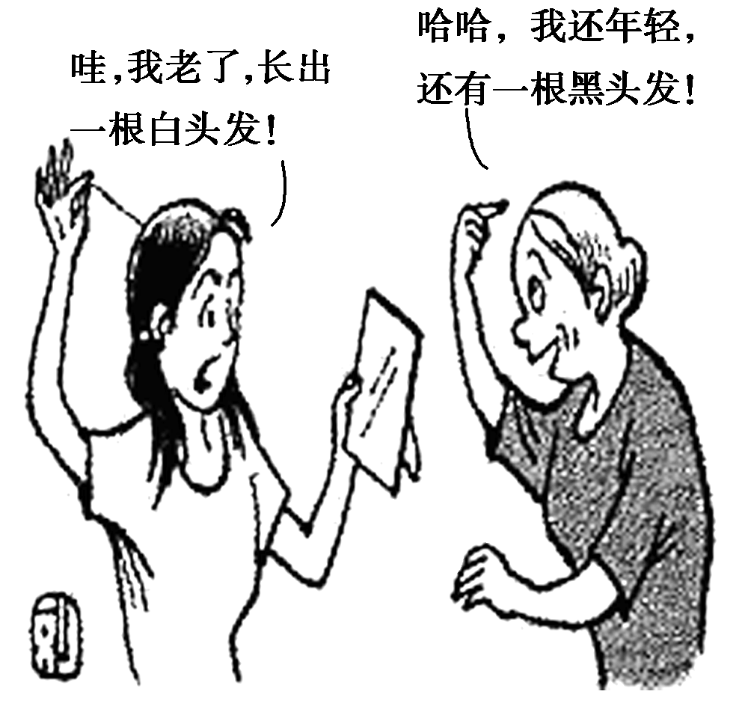

(1)请简要说明这幅漫画的内容，要求表达连贯，不超过50个字。(2分)

_______________________________________________________________________________

_______________________________________________________________________________

(2)你对这幅漫画有着怎样的感悟？请谈谈你的认识。要求表达准确，不少于40个字。(4分)

_______________________________________________________________________________

_______________________________________________________________________________

【答案】　(1)年轻女子发现自己长出一根白发，惊讶自己老了；老年妇女发现自己还有一根黑发，惊喜自己还年轻。

(2)人的心态和看问题的角度不同，对事物的认识就不同。乐观者常常能发现事物的闪光点并从中看到光明和希望；悲观者却总是看到事物的缺点并因此感到沮丧和失望。摆正心态，全面地看己看人、看事看物，就能够做出客观而正确的评判。

7．仿照下面的示例，自选话题，另写一句话，要求修辞手法，句式与示例相同。(6分)

太阳是幸福的，因为它光芒四射；海也是幸福的，因为它反射着太阳欢乐的光芒。

__________________________________________________________________________________

__________________________________________________________________________________

【答案】　(示例)绿叶是幸福的，因为它生机盎然；鲜花也是幸福的，因为它汲取着绿叶无私的琼浆。

大树是幸福的，因为它枝叶繁茂；小草也是幸福的，因为它享受着大树浓郁的阴凉。